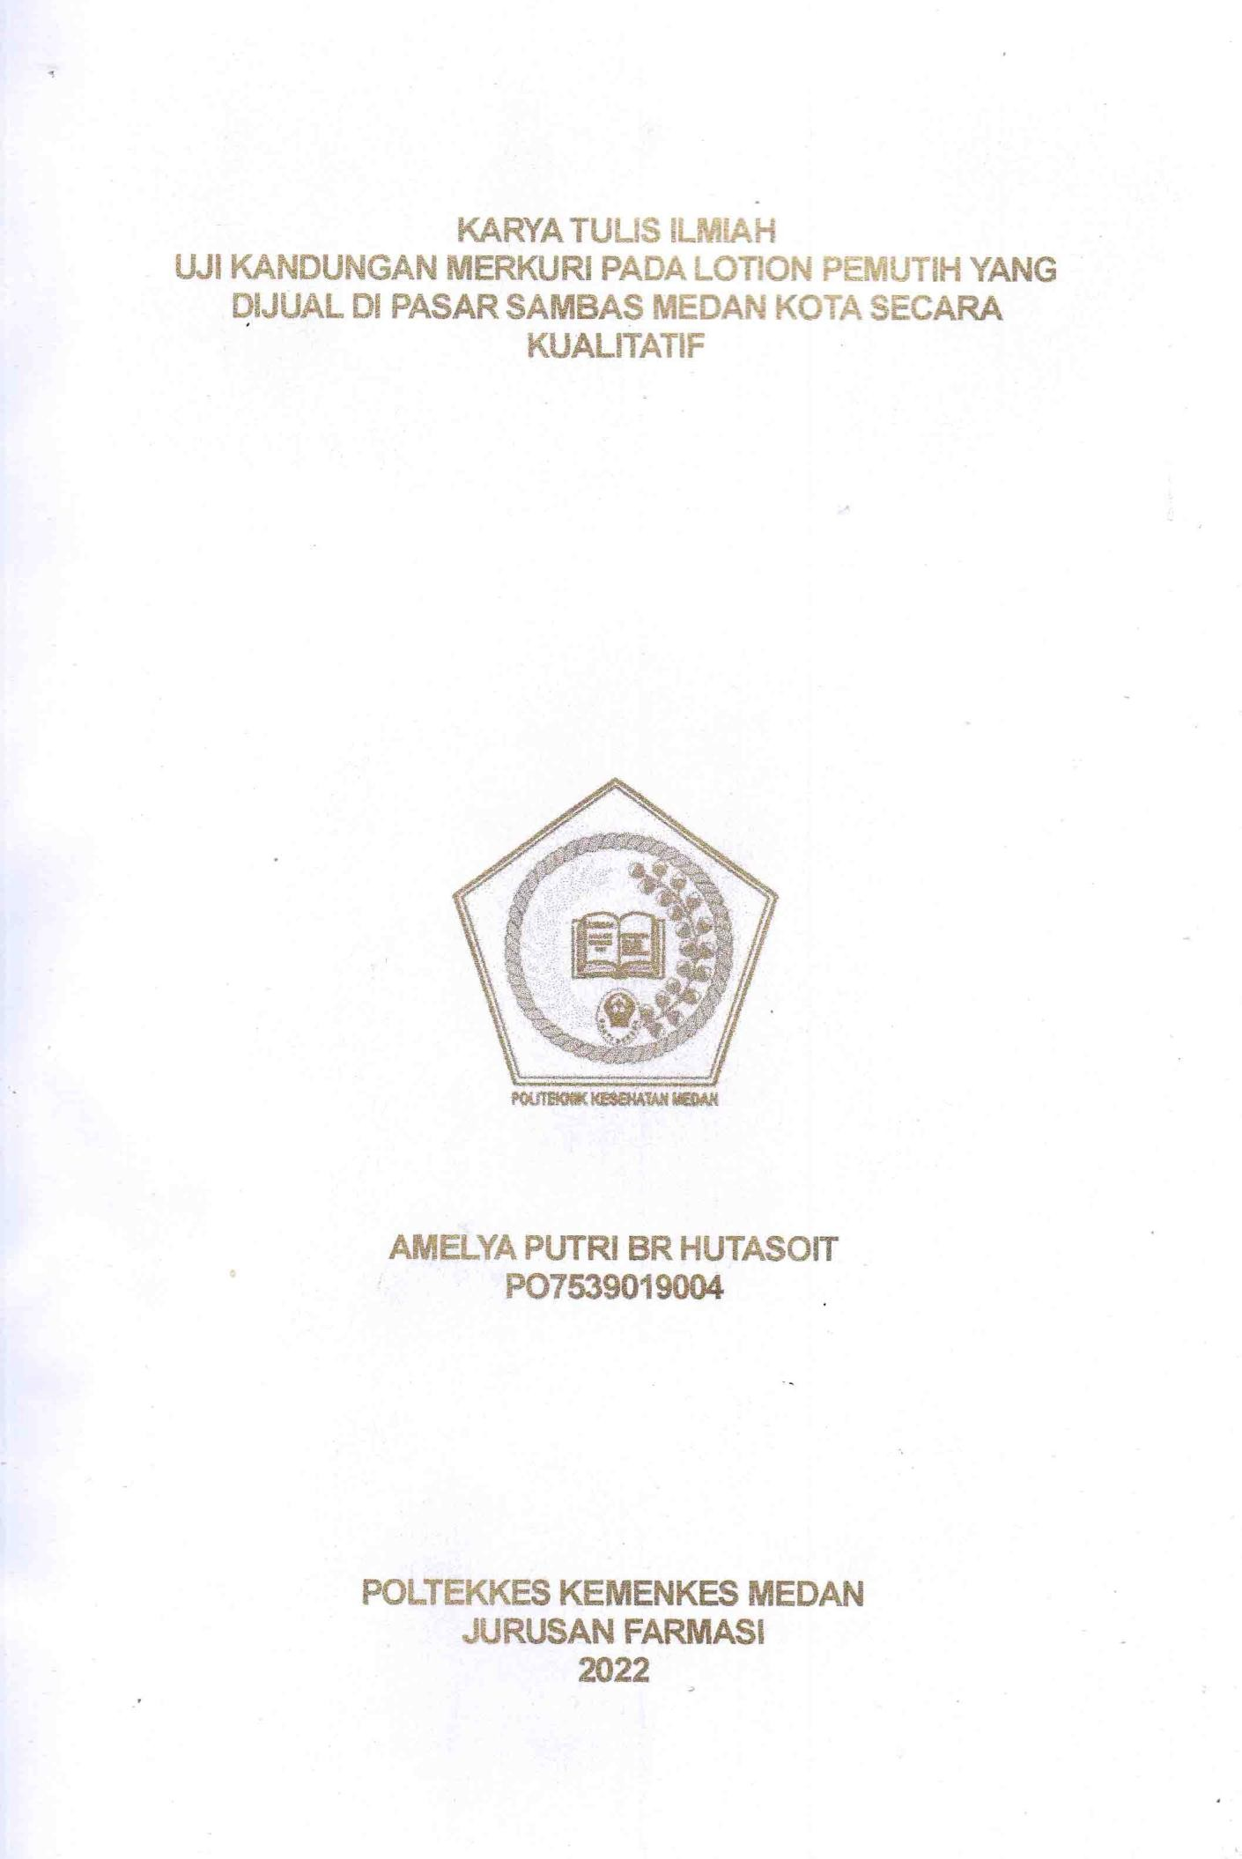

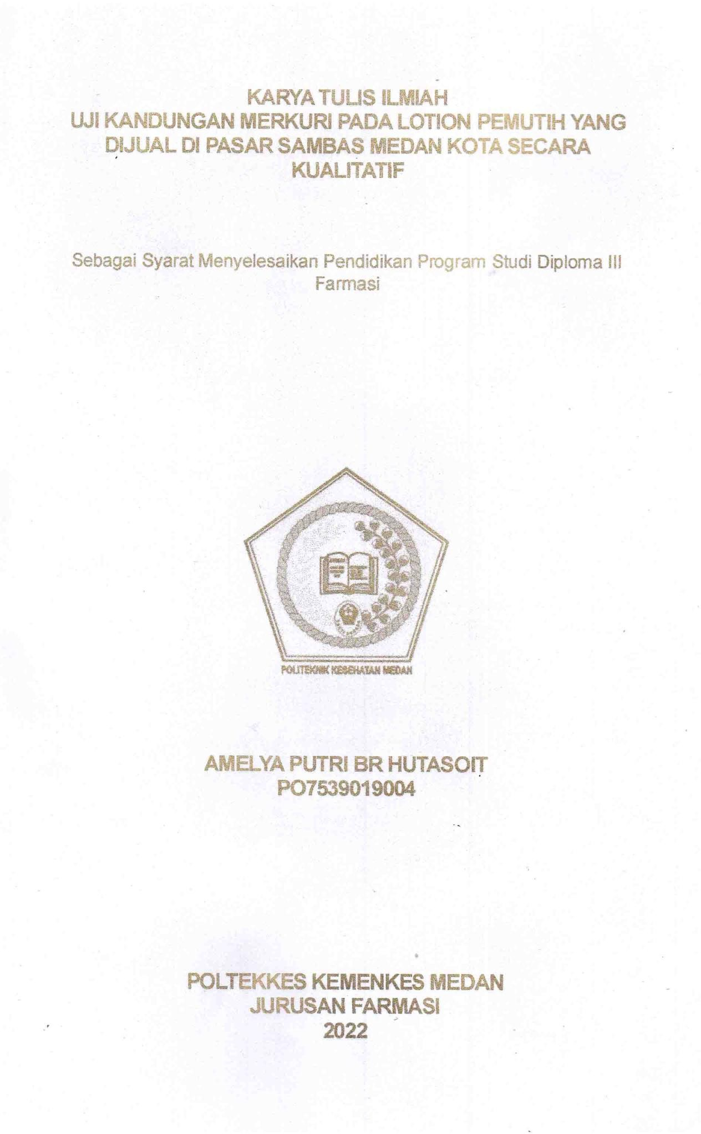

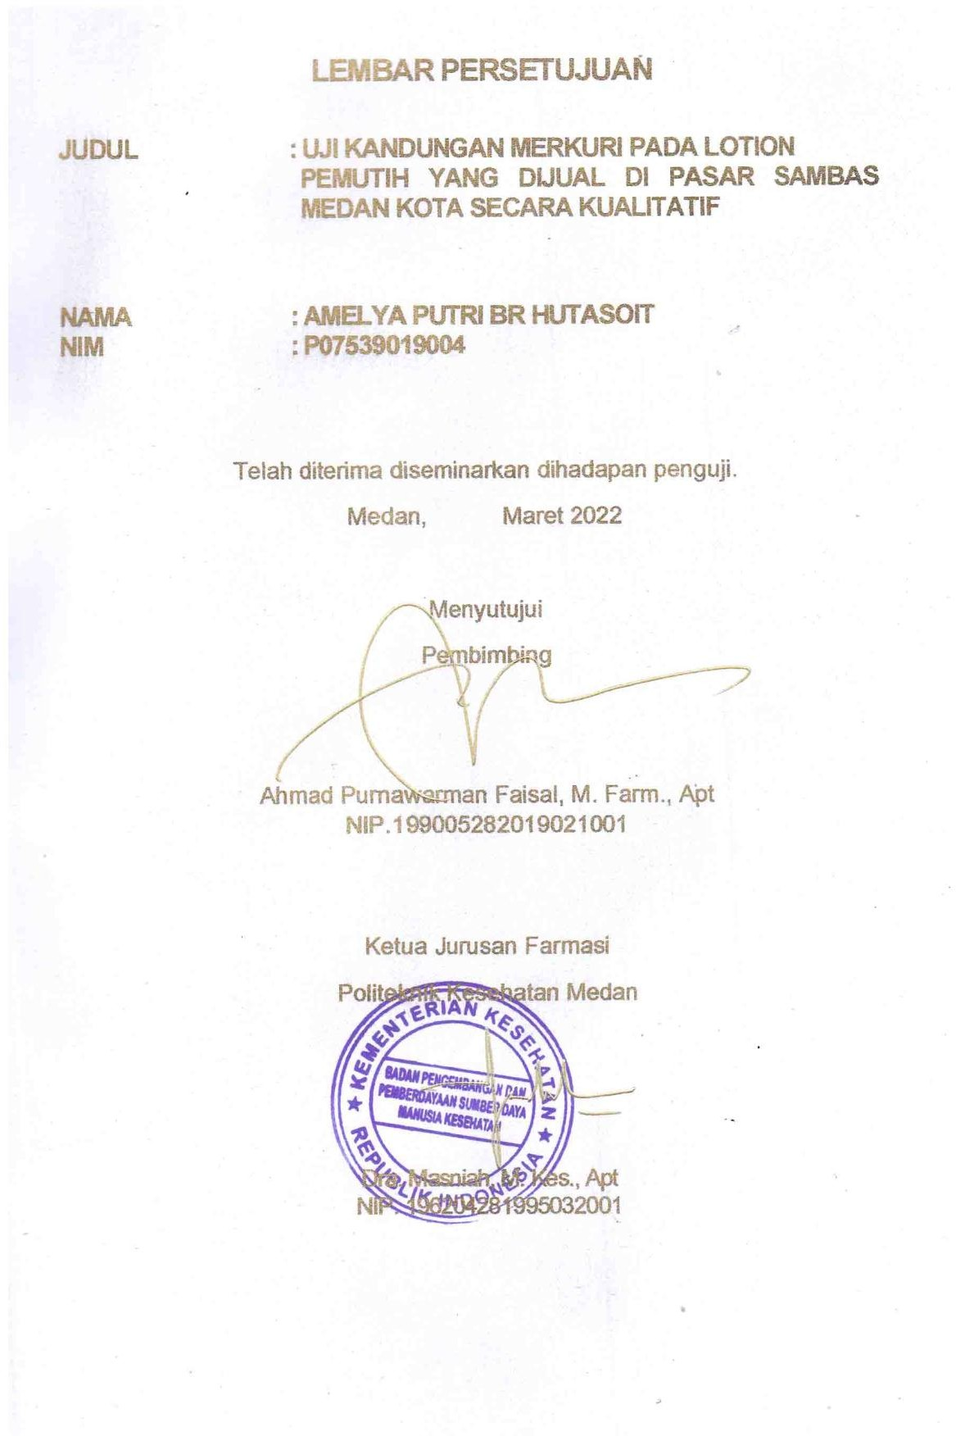

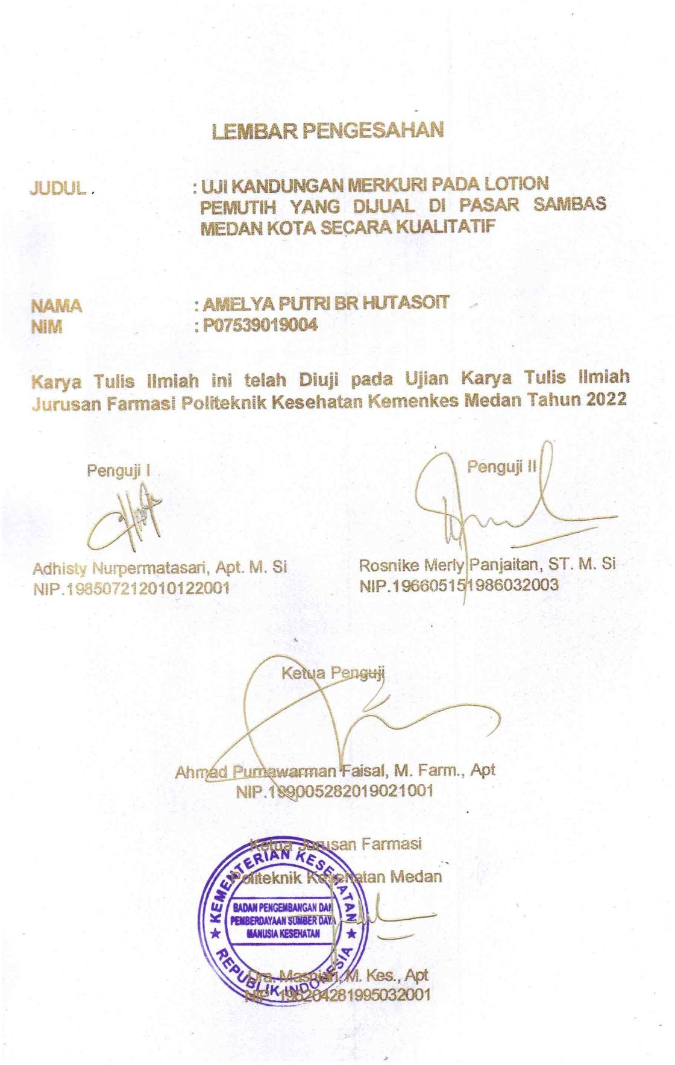

# SURAT PERNYATAAN

UJI KANDUNGAN MERKURI PADA LOTION PEMUTIH YANG DIJUAL DI PASAR SAMBAS MEDAN KOTA SECARA KUALITATIF

Dengan ini saya menyatakan bahwa Karya Tulis Ilmiah ini belum pernah diajuakan pada Perguruan Tinggi, dan sepanjang pengetahuan saya juga tidak terdapat karya atau pendapat yang pernah ditulis atau diterbitkan oleh orang lain, kecuali yang secara tertulis diacu dalam naskah ini.

Medan, Juni 2022

AMELYA PUTRI BR HUTASOIT NIM P07539019004

POLITEKNIK KESEHATAN KEMENKES MEDAN JURUSAN FARMASI

KTI, JUNI 2022

Amelya Putri Hutasoit

## UJI KANDUNGAN MERKURI PADA LOTION PEMUTIH YANG DIJUAL DI PASAR SAMBAS MEDAN KOTA SECARA KUALITATIF

ix+ 32 halaman, 1 tabel, 11 gambar, 6 lampiran

## ABSTRAK

Produk kecantikan untuk perawatan kulit yang saat ini populer digunakan wanita untuk memutihkan kulit adalah *hand & body lotion whitening* yang terdaftar maupun tidak terdaftar pada BPOM. *Lotion* pemutih yang tidak terdaftar pada BPOM diciptakan oleh produsen-produsen tidak bertanggung jawab yang mengambil kesempatan dari harapan para wanita dengan mencampurkan senyawa berbahaya merkuri kedalam *lotion* pemutih ciptaannya. Tujuan penelitian ini adalah untuk menguji kandungan merkuri pada *lotion* pemutih yang tidak terdaftar pada BPOM yang dijual di Pasar Sambas Medan kota.

Metode penelitian yang digunakan yaitu uji kualitatif menggunakan pereaksi NaOH, KI, dan tembaga Cu.

Berdasarkan penelitian ini didapatkan hasil bahwa 2 dari 5 sampel yang di uji positif mengandung merkuri ditandai dengan larutan kuning dan coklat.

Kesimpulan bahwa 2 dari 5 lotion yang di uji positif mengandung merkuri dan dijual di Pasar Sambas Medan kota,

Kata kunci: *lotion Whitening*, merkuri, uji kualitatif Daftar bacaan: 20 (1970-2021)

### MEDAN HEALTH POLYTECHNICS OF MINISTRY OF HEALTH PHARMACY DEPARTMENT

**SCIENTIFIC PAPER, JUNE 2022**

### Amelya Putri Hutasoit

**QUALITATIVE TEST ON MERCURY CONTENT IN WHITENING LOTIONSOLDATSAMBAS MARKET MEDAN**

### ix+ 32 pages, 1 table, 11 pictures, 6 attachments

**ABSTRACT**

Hand & body whitening lotion is a beauty product that is popularly used by womentotreat and whiten the skin. Some of these products have been registered with BPOM (Indonesian Food and Drug Monitoring Agency) and some of them are not.

Whitening lotions that are not registered with BPOM are produced by irresponsiblemanufacturers by taking advantage of women's expectations to have white skin. Theselotions are mixed with harmful compounds such as mercury. This study aims totest the mercury content in whitening lotions that are not registered with BPOMwhicharesold at the Medan Sambas Market.

This research is a qualitative study using NaOH, KI, and Cu reagents. Based ontheresearch, it was found that 2 out of 5 samples tested positive contained mercury whichwas indicated by the presence of a yellow and brown solution.

This study concluded that 2 of the 5 lotions tested tested positive for mercury andwere sold at Sambas Market, Medan.

Keywords : Whitening lotion, mercury, qualitative test References : 20 (1970-2021)

## Kata Pengantar

Puji dan syukur penulis panjatkan kehadirat Tuhan Yang Maha Esa atas segala berkat dan rahmatNya sehingga penulis dapat menyelesaikan Karya Tulis Ilmiah ini. Adapun judul Karya Tulis Ilmiah ini adalah “**UJI KANDUNGAN MERKURI PADA LOTION PEMUTIH YANG DIJUAL DI PASAR SAMBAS MEDAN KOTA**”

Karya Tulis Ilmiah ini disusun untuk memenuhi persyaratan dalam memenuhi persyaratan dalam menyelesaikan pendidikan program Diploma III di Jurusan Farmasi Politeknik Kesehatan Kemenkes Medan.

Dalam penyusunan Karya Tulis Ilmiah ini, tentu penulis tidak hanya mengandalakan kekuatan sendiri dalam pelaksanaannya, melainkan ada pihak- pihak yang turut berkontribusi baik dalam materi, non materi dan pemikiran. Untuk itu penulis mengucapkan terimakasih kepada:

1. Ibu Dra. Ida Nurhayati, M.kes selaku Direktur Politeknik Kesehatan Kemenkes Medan.
2. Ibu Dra. Masniah, M. Kes., Apt. selaku Ketua Jurusan Farmasi Politeknik Kesehatan Kemenkes Medan dan selaku Pembimbing Akademik yang telah membimbing penulis selama menjadi mahasiswi di Jurusan Farmasi Politeknik Kesehatan Kemenkes Medan.
3. Bapak Ahmad Purnawarman Faisal, M. Farm., Apt selaku dosen pembimbing Karya Tulis Ilmiah yang selalu memberi masukan, dukungan, pembelajaran dan bimbingan kepada penulis.
4. Ibu Adhisty Nurpermatasari, Apt., M. Si dan Ibu Rosnike Merly Panjaitan, ST., M. Si selaku penguji II dalam Karya Tulis Ilmiah.
5. Seluruh Dosen dan Staff Pegawai Jurusan Farmasi Politeknik Kesehatan Kemenkes Medan.
6. Teristimewa kepada Orang Tua tercinta bapak Marisi Hutasoit dan ibu Hotmauli Aruan dan kepada abang Anatoly Casvarov Hutasoit dan adik Ariel Jakkontuami Hutasoit dan kakanda Maria S.D. Dairi yang telah memberikan dukungan dan doa yang tulus selama ini sehingga penulis dapat menyelesaikan perkuliahan hingga sampai Karya Tulis Ilmiah ini.
7. Teman-teman terbaik saya Ratih Elisabet Simbolon, Marni sakti Zendrato, dan Carmenita enjelin Sitinjak yang sama-sama berjuang dari awal hingga sekarang dalam suka maupun duka, dalam tangis maupun tawa.
8. Teman-teman seperjuangan kelas A stambuk 2019 yang telah memberikan dukungan, kebersamaan dan pengalaman.
9. Semua pihak yang telah banyak memberi dukungan yang tidak dapat penulis sebutkan satu persatu.

Penulis menyadari bahwa dalam Karya Tulis Ilmiah ini masih jauh dari sempurna. Maka dari itu penulis bersedia menerima kritik dan saran yang membangun demi meyempurnakan Karya Tulis Ilmiah ini. Akhir kata semoga penelitian ini bermanfaat bagi pembaca.

Medan, Juni 2022

Amelya Putri Br Hutasoit P07539019004

# DAFTAR ISI

Halaman

SURAT PERNYATAAN I

ABTRAK II

KATA PENGANTAR IV

DAFTAR ISI V

BAB I 1

PENDAHULUAN 1

* 1. Latar Belakang 1
  2. Perumusan Masalah 3
  3. Tujuan Penelitian 4
     1. Tujuan Umum 4
     2. Tujuan Khusus 4
  4. Manfaat Penelitian 4

BAB II 5

TINJAUAN PUSTAKA 5

* 1. Kosmetik 5
  2. Lotion 5
     1. Formulasi Lotion 6
  3. Merkuri 7
     1. Pengertian Merkuri 7
     2. Sumber Merkuri 8
     3. Penggunaan Merkuri dalam Kosmetik 8
     4. Karakteristik Merkuri 8
  4. Senyawa Merkuri Anorganik 10
  5. Senyawa Merkuri Organik 11
  6. Bahaya Senyawa Merkuri Bagi Tubuh 11
  7. Kulit 12
     1. Anatomi Kulit 12
     2. Fungsi Kulit 15
  8. Kerangka Konsep 16
  9. Definisi Operasional 16

BAB III 17

METODE PENELITIAN 17

* 1. Jenis dan Desain Penelitian 17
  2. Lokasi dan Waktu Penelitian 17
     1. Lokasi Penelitian 17
     2. Waktu Penelitian 17
  3. Pengambilan Sampel 17
  4. Alat dan Bahan 17
     1. Alat 17
     2. Bahan 20
  5. Prosedur Kerja 20
     1. Uji Organoleptis 20
     2. Preparasi Sampel dengan Destruksi Basah 20
     3. Uji Hg++ secara kualitatif 20

BAB IV 21

HASIL DAN PEMBAHASAN 21

* 1. Hasil Percobaan 21
  2. Pembahasan 23

BAB V 25

KESIMPULAN DAN SARAN 25

* 1. Kesimpulan 25
  2. Saran 25

DAFTAR PUSTAKA 26

DAFTAR LAMPIRAN 27

## DAFTAR TABEL

Halaman Tabel 4.1 Hasil penelitian 19

## DAFTAR GAMBAR

Halaman Gambar 1. Senyawa merkuri 7

Gambar 2. Anatomi kulit manusia 14

Gambar 3. Kerangka konsep 16

Gambar 4. Lotion sampel 27

Gambar 5. Penyiapan sampel 27

Gambar 6. Penyiapan destruksi basah 27

Gambar 7. Sampel Kontrol *(Vaseline healty bright UV extra*) 27

Gambar 8 Sampel A *(SYC whitening lotion)* 27

Gambar 9. Sampel B *(Tabita glow super white lotion* 27

Gambar 10. Sampel C *(Robisis papaya whitening lotion)* 28

Gambar 11. Sampel D *(EZ WHITE japanes tofu lotion)* 28

|  |  |  |
| --- | --- | --- |
|  | **DAFTAR LAMPIRAN** |  |
| Lampiran 1 |  | Halaman 27 |
| Lampiran 2 |  | 29 |
| Lampiran 3 |  | 30 |
| Lampiran 4 |  | 31 |
| Lampiran 5 |  | 32 |

Lampiran 6 33

## BAB I PENDAHULUAN

* 1. **Latar Belakang**

Kulit putih dan bersih merupakan dambaan semua orang, terutama wanita. Hal ini dikarenakan mindset kita yang masih beranggapan bahwa cantik itu harus putih dan mulus. Padahal sebagai wanita Asia kita di anugerahi warna kulit yang sebenarnya juga cantik, yaitu kuning langsat hingga sawo matang. Tetapi karena pola pikir kita yang masih kuno yang masih terikat pada pemahaman bahwa cantik itu harus putih, sehingga banyak orang berlomba-lomba untuk mendapatkan warna kulit putih. Oleh karena itu, setiap orang berusaha menjaga dan memperbaiki warna kulitnya agar terlihat lebih menarik. Hal ini didukung dengan kemajuan teknologi yang menciptakan teknologi perawatan kulit dan klinik-klinik kecantikan di Indonesia. Selain berkembangannya teknologi untuk perawatan kulit, turut serta juga lahir produk-produk kecantikkan untuk mendukung perawatan dan perbaikan kondisi kulit. Perawatan kulit telah menjadi *trend* masa kini bagi wanita modern saat ini dan telah menjadi kebutuhan bagi tiap wanita (Thormfeldt & Bourne, 2010).

Peraturan BPOM nomor 23 tahun 2019 tentang persyaratan teknis bahan kosmetika Pasal 1 ayat 1 mengatakan; Kosmetika adalah bahan atau sediaan yang dimaksudkan untuk digunakan pada bagian luar tubuh manusia seperti epidermis, rambut, kuku, bibir, dan organ genital bagian luar, atau gigi dan membran mukosa mulut terutama untuk membersihkan, mewangikan, mengubah penampilan, dan/atau memperbaiki bau badan atau melindungi atau memelihara tubuh pada kondisi baik.

Salah satu produk kecantikan untuk perawatan kulit yang saat ini popular digunakan terutama untuk wanita untuk memutihkan kulit adalah *hand & body lotion whitening* yang terdaftar maupun tidak terdaftar pada BPOM. Produk ini diciptakan oleh produsen-produsen tidak bertanggung jawab yang mengambil kesempatan dari harapan para wanita dengan mencampurkan senyawa berbahaya merkuri kedalam lotion pemutihnya.

Merkuri atau Hg+ merupakan senyawa kimia yang tidak boleh terkandung dalam kosmetik. Merkuri (Hg+) dapat menimbulkan efek berbahaya bagi tubuh cepat atau lambat seperti, alergi kulit, penipisan kulit, kanker kulit, dan juga dapat merusak kerja system organ tubuh sehingga dapat menimbulkan gagal ginjal, bahkan kematian (Fransisca, 2013).

Merkuri yang terkandung dalam *lotion* dapat mengikis dan mengganggu produksi melanin pada kulit sehingga warna kulit tampak lebih putih. Hilangnya melanin pada kulit sebenarnya sangat berbahaya karena dapat menyebabkan kulit berpaparan langsung dengan sinar UVA dan UVB dari matahari. Melanin adalah pigmen coklat pada bagian atas kulit yang berfungsi menyerap cahaya UV dari sinar matahari yang menyentuh kulit, sehingga melindungi sel-sel basal dibawahnya dari kerusakan akibat cahaya UV (WHO, 2011).

Kulit yang terpapar matahari langsung dapat merusak kulit bagian luar mengakibatkan kulit terbakar (*sun burn)* yang efeknya timbul secara cepat ditandai dengan rasa panas dan nyeri pada kulit, yang juga dapat menyebabkan kanker kulit. Disinilah sebenarnya melanin berperan, yaitu untuk melindungi kulit dari paparan matahari. BPOM melarang merkuri digunakan atau ditambahkan dalam bahan pembuatan kosmetik. Akan tetapi masih banyak produsen- produsen tidak bertanggungjawab yang mengabaikan hal tersebut dan menambahkan merkuri dalam memproduksi *lotion* pemutihnya (Tranggono dan Latifah, 2014).

Tujuan utama penggunaan *lotion* pemutih racikan pada wanita adalah untuk kebersihan kulit, meningkatkan daya tarik, meningkatkan kepercayaan diri, mencegah penuaan dini, dan secara umum membantu seseorang untuk lebih menikmati dan menghargai hidup. Alasan mengapa banyak wanita tertarik menggunakan *lotion pemutih* adalah karena efek putih instan yang diberikan, ini disebabkan adanya kandungan zat aktif dalam lotion yang menekan dan menghambat kerja melanin kulit sehingga kulit tampak lebih putih (Tranggono dan Latifah, 2014).

Berdasarkan penelitian Anna Khumaira Sari, dkk pada tahun 2017 tentang Analisis kualitatif merkuri pada *lotion* pemutih yang dijual di *onlineshop* daerah kota Banjarmasin, dalam jurnal Ilmiah Ibnu Sina, 2 (1), menyatakan bahwa 8 dari 9 sampel atau 88.8% sampel yang diuji positif merkuri. Artinya, masih banyak *lotion* pemutih abal-abal yang beredar bebas di pasaran. Di Pasar Sambas

Medan Kota juga mungkin masih beredar *body lotion* pemutih abal-abal, hal ini dikarenakan masih tingginya minat pasar akan *body lotion pemutih* yang menjajikan kulit putih *instan*.

BPOM (Badan Pengawas Obat dan Makanan) Medan pada Juli 2019 melakukan penggerebekan di rumah seorang yang diduga pemasok kosmetik racikan siap edar dan berhasil menyita 70 jenis atau merek kosmetik racikan dalam ribuan kemasan senilai ratusan juta yang diduga positif mengandung zat kimia berbahaya. Semua barang bukti diamankan untuk mencegah beredarnya kosmetik racikan tersebut.

Di Indonesia, aturan yang mengatur tentang penggunaan merkuri dalam kosmetik tertuang pada Peraturan Menteri Kesehatan No.445/Menkes/Per/V/1998 menginstruksikan untuk melarang penggunaan merkuri pada kosmetika dengan bentuk sediaan krim pemutih, bedak kompak, sabun*, pearl cream*. Akan tetapi peraturan ini tidak didukung dengan Standar Nasional Indonesia (SNI) yang hanya melarang penggunaan merkuri pada krim pemutih kulit (SNI 16-4954-1998), sedangkan pada kosmetika lain tidak diatur mengenai pelarangan penggunaan merkuri. Cara uji merkuri yang disebutkan hanya cara uji secara kualitatif dengan metode uji yang telah divalidasi, dengan demikian tidak ada metode yang valid dan seragam yang digunakan oleh analis untuk mengklaim bahwa kosmetik tertentu positif mengandung merkuri dengan konsentrasi yang diketahui nilainya, karena serendah apapun konsentrasi merkuri dalam kosmetik tidak diperbolehkan.

Berdasarkan peraturan tersebut, penulis melakukan penelitian terhadap *lotion pemutih* yang beredar di Pasar Sambas Medan kota untuk mengetahui kandungan merkuri pada produk tersebut dengan metode uji analisis kualitatif.

## Perumusan Masalah

Apakah *lotion pemutih* yang dijual di Pasar Sambas Medan kota mengandung zat kimia berbahaya merkuri?

## Tujuan Penelitian

* + 1. **Tujuan Umum**

Untuk mengetahui apakah *lotion pemutih* yang dijual di Pasar Sambas Medan kota mengandung merkuri.

## Tujuan Khusus

Untuk mengetahui kandungan merkuri pada *lotion pemutih* yang dijual di Pasar Sambas Medan kota.

## Manfaat Penelitian

1. Untuk menambah wawasan dan pengetahuan ilmiah peneliti tentang bahaya kandungan merkuri bagi Kesehatan tubuh.
2. Sebagai masukan untuk konsumen dan pedagang bahwa *lotion pemutih*

sangat berbahaya.

1. Untuk memenuhi syarat dalam menyelesaikan Pendidikan program Diploma- III Jurusan Farmasi Poltekkes Kemnkes Medan

## BAB II TINJAUAN PUSTAKA

* 1. **Kosmetik**

Definisi kosmetik menurut BPOM, kosmetika adalah bahan atau sediaan yang dimaksudkan untuk digunakan pada bagian luar tubuh manusia (epidermis, rambut, kuku, bibir, dan organ genital bagian luar), atau gigi dan membran mukosa mulut, terutama untuk membersihkan, mewangikan, mengubah penampilan, dan/atau memperbaiki bau badan atau melindungi atau memelihara tubuh pada kondisi baik.

Definisi yang senada juga tercantum dalam pedoman *Food and Drug Administration USA (FDA),* yaitu bahan yang dimaksud untuk diterapkan pada tubuh manusia untuk membersihkan, mempercantik, mempromosikan daya tarik, atau mengubah penampilan tanpa mempengaruhi struktur atau fungsi tubuh. Definisi luas ini juga mencakup bahan yang dimaksudkan untuk digunakan sebagai komponen produk kosmetik. FDA secara khusus mengecualikan sabun dari katagori ini. Biasanya komponen kosmetik merupakan campuran senyawa kimia, beberapa berasal dari sumber alami maupun sintetis.

Pengertian lain yaitu, zat yang yang dimaksudkan untuk diterapkan pada tubuh manusia untuk membersihkan, mempercantik, meningkatkan daya tarik, atau mengubah penampilan tanpa mempengaruhi struktur atau fungsi tubuh. Termasuk dalam definisi ini adalah krim kulit, lotion, parfum, lipstick, cat kuku, preparate make-up mata dan wajah, pewarna rambut, pasta gigi, dan deodorant, serta bahan yang ditujuan untuk digunakan sebagai komponen produk kosmetik. (Pusat Admisnistrasi Pangan dan Obat-obat AS untuk *Food Safety & Applied Nutriton Office* Lembar Fakta Kosmetik, 1995).

## Lotion

*Lotion* menurut Farmakope Indonesia edisi 3 adalah bentuk dispersi, digunakan sebagai obat luar. Dapat berbentuk suspense zat padat dalam bentuk serbuk halus dengan bahan pensuspensi yang cocok atau tipe emulsi minyak dalam air (o/w atau m/a) dengan surfaktan yang cocok.

5

Wilkinson 1982 menyebutkan, *lotion* adalah produk kosmetik yang umumnya berupa emulsi, terdiri dari sedikitnya dua cairan yang tidak tercampur dan mempunyai viskositas rendah serta dapat mengalir dibawah pengaruh gravitasi. *Lotion* ditujukan untuk dipakai dalam perawatan kulit. Artinya, *lotion* merupakan salah satu sedian kosmetik yang digunakan pada lapisan kulit terluar untuk melindungi kulit dari paparan cahaya matahari dan juga polusi.

## Formulasi Lotion

*Lotion* tersusun atas komponen zat berlemak, air, zat pengemulsi, dan humanektan. Komponen zat berlemak diperoleh dari lemak maupun minyak tanaman, hewan, maupun minyak mineral seperti minyak zaitun, minyak jojoba, minyak paraffin, lilin lebah, dan sebagainya. Zat pengemulsi umumnya berupa surfaktan anionic, kationik, maupun nonionik. Humektan bahan pengikat air dari udara, antara lain gliserin, sorbitol, propilen glikol dan polialkohol (Jellineck, 1970).

Proses pembuatan *lotion* adalah dengan cara mencampurkan bahan- bahan yang larut dalam fase air pada bahan-bahan yang larut pada fase lemak, dengan cara pemanasan dan pengadukan (Schmitt, 1996). Bahan-bahan lainnya yang digunakan dalam pembuatan lotion adalah *sun screen,* humektan, *thickening*, minyak mineral, setil alcohol, silicon, preservative. *Sun screen* berfungsi sebagai *violet filter,* yait melindungi kulit dari paas matahari juga sebagai bahan dasar pembuatan *lotion.* Gliserin sebagai humektan berfungsi menahan air dibawah lapisan kulit agar tidak keluar, sehingga mencegah kehilangan air yang berlebihan minyak mineral dan silicon berfungsi sebagai pelembab (*moisturizing)* kulit (Setyaningsih, dkk., 2007).

Sekarang ini semakin banyak produk *lotion* yang beredar yang ternyata mengandung senyawa berbahaya merkuri. Ini dimaksudkan untuk mempercepat efeknya terhadap pengguna. Awalnya memang terasa manjur dan membuat kulit tampak putih. Tetapi lama-kelamaan kulit dapat menghitam dan menyebabkan *strech mark.* Selain itu, pemakain merkuri dalam jangka waktu panjang juga dapat mengakibatkan kanker kulit, kanker payudara, kanker leher rahim, kanker paru, dan/atau jenis kanker lainnya (Budiman Senadi,2015).

Penggunaan merkuri pada kosmetika yang beredar dipasaran masih sering ditemukan, apalagi dalam produk-produk kosmetik yang belum terdaftar pada BPOM. Menurut salah satu ahli kecantikan yaitu dr. Richard Lee, MARS, Ph.D., Dipl. AAAM pemakain *lotion pemutih* yang mengandung merkuri jika digunakan dalam jangka panjang dapat menyebabkan penipisan kulit dan *strech mark* yang tidak bisa disembuhkan.

## Merkuri

* + 1. **Pengertian Merkuri**

Merkuri atau raksa (Bahasa latinnya *Hydrargyrum)* merupakan salah satu unsur kimia dalam table periodic mempunyai symbol Hg+ dan nomor atom 80. Unsur golongan logam transisi ini merupakan logam yang secara alami muncul, satu-satunya logam yang berwujud cair pada suhu kamar. Oleh karena itu merkuri sering disebut sebagai air raksa. Raksa merupakan logam yang sangat berat. Logam murninya berwarna perak beruapa cairan tidak berbau dan mengkilap. Kelimpahan Hg+ di bumi menempati urutan ke-67 diantara elemen lainnya di kerak bumi. Merkuri telah dikenal sejak manusia mengenal peradapan. Dalam keseharian, pemakaian bahan merkuri telah berkembang sangat luas. Merkuri digunakan dalam bermacam-macam perindustrian, untuk peralatan- peralatan elektris, digunakan untuk alat-alat ukur, dalam dunia pertanian dan keperluan lainnya. Oleh karena luasnya pemakaian merkuri, mengakibatkan semakin mudah pula organisme mengalami keracunan merkuri (heryando, 2008).

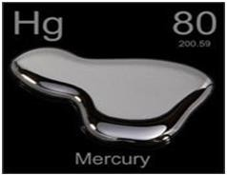

Gambar 1. Senyawa merkuri (sitkb3.menlhk.go.id)

## Sumber Merkuri

Secara alamiah, pencemaran oleh merkuri dan logam-logam lain ke lingkungan umumnya berasal dari kegiatan-kegiatan gunung api, rembesan- rembesan air tanah yang melewati daerah deposit merkuri dan lain-lainnya. Meski sangat banyak sumber keberadaan merkuri di alam, dan masuk ke dalam suatu tatanan lingkungan tertentu secara alamiah, tidak menimbulkan efek-efek merugikan bagi lingkungan kerena masih dapat ditolerir oleh alam itu sendiri. Merkuri menjadi bahan pencemar sejak manusia mengenal semaksimal mungkin untuk kebutuhannya. Kenyataan ini berarti menunjukkan bahwa manusialah yang telah menciptakan suatu bentuk lingkungan yang tidak seimbang (tercemar) sebagai efek negatif dari kemajuan perindustrian dan pertanian yang telah tercapai (Heryando, 2008) (Senadi Budiman, Ghina Rizqiani Nur Husni Afifah, Ginayanti Hadisubroto, dan Dadan Suryasaputra, 2015).

## Penggunaan Merkuri dalam Kosmetik

Dalam bahan-bahan kosmetik terdapat banyak komposisi yang tercantum didalamnya, namun banyak pada jenis kosmetik yang menggunakan bahan logam bebahaya termasuk merkuri. Merkuri hanya bisa digunakan pada kosmetik dalam kategori sedian riasan mata dan pembersih riasan mata dalam kategori *phenylmercuric* dalam bentuk garam (termasuk borates) pada kadar maksimum 0.007% dihitung sebagai Hg+ (Daniaty, 2015). Mengacu pada peraturan terbaru BPOM no 12 tahun 2019 tentang batas maksimum cemaran mikro dan logam berat pada kosmetik dikatakan batas kadar merkuri yang di izinkan yaitu tidak lebih dari 1 mg/kg atau atau 1 mg/L (1bjp) (BPOM, 2019).

## Karakteristik Merkuri

Merkuri memiliki beberapa karakteristik sebagai berikut.

1. Ciri fisik merkuri

Secara fisik merkuri berbentuk cairan logam perak yang tidak berbau, tidak larut dalam air, beracun jika tertelan, terserap, atau terhirup, korosif terhadap alumunium, dan digunakan sebagai katalis dalam *instrument, boiler*, dan pelapis cermin. Merkuri memiliki warna perak putih seperti cermin dan memiliki ketegangan permukaan tinggi. Ketika merkuri tumpah, ia pecah menjadi manik- manik kecil. Selain itu merkuri juga memiliki kepadatan tinggi.

1. *Merkuri termasuk logam berat*

Seperti cadmium, seng, dan timbal, merkuri adalah unsur alami yang dikenal sebagai logam berat dan dapat menjadi raCun bagi organisme hidup

1. Massa atom, berat jenis, titik leleh, titik didih, dan kelarutan merkuri

Massa atom unsur merkuri adalah 200,59 gram per mol dan berat jenisnya 13,5 kali lipat dari air. Titik Merkuri memiliki titik leleh sampai dengan -38,9 derajat C, titik didih 356,7 derajat C, merkuri larut dalam asam nitrat, asam sulfuric panas dan lipid. Tidak larut dalam air, alkohol, eter, asam hidroksida, hidrogen bromida dan hidrogen iodide dan merupakan satu-satunya logam yang tetap dalam bentuk cair pada suhu kamar.

Logam lain yang cair mendekati suhu kamar adalah gallium, francium dan cesium. Logam merkuri relatif stabil di udara kering, tetapi di udara lembab perlahan untuk membentuk lapisan oksida abu-abu.

1. Tekanan uap merkuri

Merkuri memiliki tekanan uap yang relatif tinggi dan volatilitas tertinggi dari logam apa pun, menguap menjadi gas yang tidak berwarna dan tidak berbau.

1. Muatan listrik yang ditimbulkan

Secara alami, merkuri memiliki 3 kemungkinan kondisi muatan listrik, atau keadaan valensi. Elemental mercury (Hg) tidak memiliki muatan listrik. Merkuri juga ditemukan dalam dua kondisi yang bermuatan positif, atau kationik, Hg2+ (merkuri) dan Hg+ (merkuri).

kation merkuri lebih stabil dan umumnya dikaitkan dengan molekul anorganik, seperti belerang (dalam mineral cinnabar), klorin (merkuri klorida), oksigen, dan ion hidroksil. Hg2+ juga ditemukan dalam zat organik (berbasis karbon) seperti dimethylmercury (Me2Hg+), yang jauh lebih beraCun daripada bentuk merkuri anorganik dan terakumulasi dalam jaringan organisme hidup.

Karena [bahaya merkuri](https://www.pakarkimia.com/bahaya-merkuri/) dapat diadsorpsi dengan mudah ke partikel-partikel kecil materi, beberapa ilmuwan menggunakan notasi Hg+ (p) untuk mewakili unsur merkuri yang melekat atau diserap ke dalam partikel.

1. *Korosivitas merkuri*

Mobilitas dan kecenderungan dispersi yang tinggi ditunjukkan oleh merkuri, dan kemudahannya membentuk paduan (amalga) dengan banyak logam kontak laboratorium dan listrik, dapat menyebabkan masalah korosi parah di laboratorium.

1. Merkuri tidak bisa terurai secara hayati

Karena merupakan unsur, merkuri tidak dapat terurai secara hayati. Ini dikonversi di antara berbagai bentuknya melalui serangkaian transformasi abiotik dan biogeokimia dan selama transportasi atmosfer. Meskipun bentuk dan ketersediaannya untuk organisme hidup dapat berubah seiring waktu, merkuri tetap ada di lingkungan.

1. Isotop merkuri

Merkuri memiliki 34 [isotop](https://www.pakarkimia.com/isotop/) yang waktu paruh diketahui, dengan bilangan massa 175 hingga 208. Merkuri yang terbentuk secara alami adalah campuran dari tujuh isotop dan ditemukan dalam persentase yang ditunjukkan: 196Hg (0,2%), 198Hg (10,0%), 199Hg (16,9%), 200Hg (23,1%), 201Hg (13,2%), 202Hg

(29,9%) dan 204Hg (6,9%). Isotop pembentuk alami paling banyak adalah 202Hg+ pada 29,9%.

## Senyawa Merkuri Anorganik

Logam merkuri termasuk kedalam kelompok merkuri an-organik. Dalam bentuk logamnya, merkuri berbentuk cair, dengan titik didih yang tidak begitu tinggi, sehingga sangat muduh menguap. Uap merkuri dapat menimbulkan efek samping yang sangat berbahaya bagi tubuh. Di antara sesame senyawa merkuri an-organik, uap merkuri (Hg) merupakan yang paling berbahaya. Ini disebabkan karena sebagai uap, merkuri tidak terlihat dan akan sangat mudah terhirup seiring kegiatan bernafas yang dilakukan.

Pada saat terpapar oleh logam merkuri, sekirar 80% dari logam merkuri akan terserap oleh alveoli paru-paru dan jalur-jalur penapasan untuk kemudian

ditransper kedalam darah. Dalam darah akan mengalami proses oksidase yang dilakukan oleh enzim hydrogen peroksida katalase sehingga menjadi ion Hg2+. Ion merkuri ini selanjutnya dibawa keseluruh tubuh bersama dengan peradapan darah. (Heryando, 2008)

Hg + E. Hidrogenperoksida katalase → Hg2+

## Senyawa Merkuri Organik

Sekitar 80% dari peristiwa keracunan merkuri bersumber dari senyawa- senyawa alkil-merkuri. Keracunan yang bersumber dari senyawa ini adalah melalui pernafasan. Peristiwa peracunan melalui jalur pernafasan tersebut lebih disebabkan karena senyawa-snyawa alkil-merkuri terutama sekali yang mempunyai rantai pendek sangat mudah menguap. Uap merkuri yang masuk bersama jalur pernafasan akan mengisi ruang-ruang dari paru-paru dan berikatan dengan darah. Disamping itusenyawa organic merkuri lainnya seperti metil merkuri, juga merupakan penyebab keracunan merkuri yang besar. Lebih dari 95% metil merkuri yang masuk ke dalam tubuh akan ditransportasi dalam sel darah merah untuk diedarkan ke selruh jaringan tubuh. Sejumlah kecil lainnya terakumulasi dalam plasma protein (Heryando, 2008).

## Bahaya Senyawa Merkuri Bagi Tubuh

Merkuri bersifat korosif, sehingga penggunaannya bisa membuat lapisan kulit menipis. Bahkan tak hanya berdampak pada kulit, paparan merkuri yang tinggi juga dapat menyebabkan kerusakan pada saluran pencernaan, sistem saraf, dan [ginjal](https://www.alodokter.com/jangan-sepelekan-fungsi-ginjal-dalam-tubuh).

Pengaruh merkuri di dalam tubuh diduga karena dapat menghambat kemampuan kerja enzim dan mengakibatkan kerusakan sel yang disebabkan kemampuan merkuri untuk terikat dengan grup yang mengandung sulfur di dalam molekul yang terdapat di dalam enzim dan dinding sel. Keadaan ini mengakibatkan penghambatan aktifitas enzim dan reaksi kimia yang dikatalisasi oleh enzim tersebut. Kerusakan tubuh yang disebabkan oleh merkuri biasanya bersifat permanen dan sampai saat ini belum dapat disembuhkan.

Merkuri anorganik mempunyai tendensi untuk terakumulasi di dalam jaringan hati dan ginjal. Hal ini dapat mengakibatkan kemsakan pada jaringan

tersebut, akan tetapi pembuangan ke luar tubuh juga lebih cepat melalui sistem urine (Kristianto, 2002).

Dalam penyebaran senyawa merkuri organik dalam organ tubuh, biasanya berbeda-beda tergantung pada jenis organnya namun demikian secara umum membutuhkan waktu sampai empat hari untuk mencapai keseimbangan. Metil merkuri pada umumnya terakumulasi pada sistem jaringan syaraf pusat. Akumulasi paling tinggi ditemukan pada bagian cortex dan cerebellum, yaitu merupakan bagian-bagian otak. Lebih lanjut hanya sekitar 10% dari merkuri tersebut yang ditemukan dalam sel otak.

Pada wanita hamil yang terpapar oleh senyawa alkali merkuri dapat menyalurkan senyawa tersebut pada janin yang dikandungnya. Senyawa alkali merkuri tersebut masuk bersama makanan melalui plasenta karena dibawa oleh peredaran darah ke janin, sehingga pada saat lahir bayi menjadi cacat.

Sementara itu pada wanita-wanita menyusui yang terpapar oleh senyawa metil merkuri dapat mengakibatkan susu yang dikeluarkannya terkontaminasi oleh metil merkuri. Keadaan ini menjadi salah satu jalur dari proses keraCunan merkuri pada bayi-bayi yang disusui (Palar, 1994).

## Kulit

Kulit merupakan salah satu panca indra pada manusia, kulit berfungsi sebagai sebagai proteksi, sensorik pengatur suhu tubuh, absorbs, ekskresi, produksi vitamin E, dan mengekspresikan emosi. Melihat begitu banyaknya fungsi kulit dalam tubuh manusia yang sangat penting, maka penjagaan kulit pada manusia sangatlah penting sekali. Setiap hari kulit kulit mengalami keratinisasi, yaitu proses melepaskan sel kulit mati. Masing-masing orang memiliki masa keratinisasi yang berbeda. Pada balita proses keratinisasinya berkisar 14 hari, remaja 28 hari. Makin tua seseorang siklus keratinisasi makin lambat. Pada usia 50 tahun ke atas proses keratinisasi perlu waktu 58 hari. Masa keratinisasi normal membuat tekstur dan struktur kulit menjadi baik. Balita yang masa keratinisasinya setengah bulan misalnya berkulit halus dan kenyal. Upaya menjaga kulit agar tetap sehat, awet muda dan halus, tidaklah semudah yang dibayangkan. Adanya polusi, pertambahan usia, stres, bahan kimiawi tambahan pada makanan, paparan matahari yang berlebihan serta mengabaikan perawatan rutin, bisa menjadi kendala.

## Anatomi Kulit

Kulit merupakan lapisan pembatas tubuh manusia dari lingkungannya, kulit memiliki berat rata-rata 4kg dengan luas permukaannya kira-kira 2m2. kulit berperan membatasi dan melindungi tubuh dari lingkungan dan mencegah intraksi langsung antara zat didalam dan zat-zat diluar tubuh. Kulit memiliki tiga lapisan utama yaitu, lapisan epidermis, lapisan dermis, dan lapisan hypodermis atau subkutis.

1. Lapisan Epidermis

Epidermis merupakan lapisan terluar kulit yang memiliki fungsi dan tugas yang paling besar. Epidermis berfungsi untuk melindungi tubuh kita dari lingkunganluar. Epidermis tersusun dari 5 struktur yang sangat penting yaitu, stratum germinativum, stratum spinosum, stratum granulosum, stratum lucidum, dan stratum korneum*.*

1. *Stratum germinativum*

*Stratum germinativum* adalah lapisan terbawah epidermis. Didalam stratum germinativum juga terdapat sel-sel melanosit, yaitu sel-sel yang tidak mengalami keratinisasi dan fungsinya hanya membentuk pigmen melanin dan memberikannya kepada sel-sel keratinosit melalui dendrit-dendritnya. Satu sel melanosit melayani sekitar 36 sel keratinosit. Kesatuan ini diberi nama unit melanin epidermal.

1. *Stratum spinosum*

*Stratum spinosum* memiliki sel yang berbentuk kubus dan seperti berduri. Intinya besar dan oval. Setiap sel berisi filamen-filamen kecil yang terdiri atas serabut protein. Cairan limfe masih ditemukan mengitari sel-sel dalam lapisan malphigi ini.

1. *Stratum granulosum*

*Stratum granulosum* tersusun oleh sel-sel keratinosit yang berbentuk poligonal, berbutir kasar, berinti mengkerut. Di dalam butir keratohyalin terdapat bahan logam, khususnya tembaga yang menjadi katalisator proses pertandukan kulit.

1. *Stratum korneum*

*Stratum korneum* Terdiri atas beberapa lapis sel yang pipih, mati, tidak memiliki inti, tidak mengalami proses metabolisme, tidak berwarna, dan sangat sedikit mengandung air. Lapisan ini sebagian besar terdiri atas keratin, jenis protein yang tidak larut dalam air, dan sangat resisten terhadap bahan-bahan kimia. Hal ini berkaitan dengan fungsi kulit untuk memproteksi tubuh dari pengaruh luar. Secara alami, sel-sel yang sudah mati di permukaan kulit akan melepaskan diri untuk beregenerasi. Permukaan stratum korneum dilapisi oleh suatu lapisan pelindung lembab tipis yang bersifat asam, disebut mantel asam kulit.

1. *Stratum lucidum*

*Stratum lucidum* terletak tepat di bawah stratum korneum, merupakan lapisan yang tipis, jernih, mengandung eleidin. Antara stratum lucidum dan stratum granulosum terdapat lapisan keratin tipis yang disebut *rein's barrier (Szakall)* yang tidak bisa ditembus.

1. Lapisan Dermis

Dermis merupakan lapisan kedua dalam kulit atau terletak dibawah lapisan epidermis, terdiri dari lapisan serabut kolagen dan elastin yang berdada dalam substansi dasar yang bersifat keloid dan terbuat dari gelatin mukopolisakarida. Serabut kolagen dapat mencapai 70% dari berat kulit bebas lemak seluruh tubuh manusia. Didalam dermis terdapat adneksa-adneksa kulit seperti folikel rambut, papilla rambut, kelenjar keringat, saluran keringat, kelenjar sabasea, otot penegak rambut, ujung pembuluh darah dan ujung saraf, juga Sebagian serabut lemak yang terdapat pada lapisan lemak dibawah kulit.

1. Lapisan Hipodermis (subkutis)

Lapisan hypodermis terdiri atas jaringan ikat longgar yang berisi sel-sel lemak didalamnya.

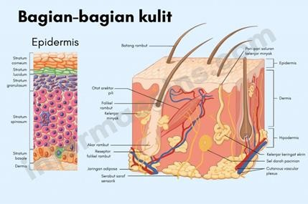

Gambar 2. Anatomi kulit manusia (informasains.com)

## Fungsi Kulit

Selain sebagai pembungkus tubuh kulit juga memiliki beberapa fungsi penting lainnya yaitu, sebagai berikut.

1. Sebagai proteksi, yaitu melindungi bagian dalam tubuh dari gangguan fisik maupun mekanik, misalnya tekanan, gesekan, tarikan, gangguan kimiawi seperti zat-zat kimia iritan (lisol, karbol, dan asam atau basa kuat lainnya) gangguan suhu (panas atau dingin), gangguan sinar radiasi atau UV, dan gangguan organisme lainnya.
2. Sebagai Absorbsi. Kemampuan absorbsi kulit dipengaruhi oleh tebal-tipisnya kulit, hidrasi, kelembapan udara, metabolism, dan jenis vetikulum zat yang menempel pada kulut. Penyerapan zat aktif dapat melalui celah antar sel, saluran kelenjar atau saluran kelenjar rambut.
3. Sebagai Ekskresi. Kelenjar-kelenjar pada kulit bertugas mengeluarkan zat-zat yang tidak berguna atau sisa metabolism dalam tubuh. Produk kelenjar lemak dan keringat di permukaan kulit membentuk keasaman kulit pada pH 5 -6,5
4. Sebagai Pengindra (sensorik). Kulit memiliki ujung-ujung saraf sensor di dermis dan subkutis. Saraf-saraf sensorik tersebut lebih banyak jumlahnya didaerah erotic.
5. Sebagai Pengatur Suhu Tubuh. Kulit melakukan peran ini dengan mengeluarkan keringat dan otot dinding pembuluh darah kulit.
6. Sebagai Pigmen. Sel pembentuk pigmen kulit (melanosit) terletak dilapisan sel epidermis. Jumlah melanosit serta jumlah melamin yang terbentuk akan mempengaruhi warna kulit.
7. Sebagai Keratinasi. Proses keratinasi sel dari sel basal sampai sel tanduk berlangsung selama 14-21 hari. Proses ini dilakukan agar kulit dapat melaksanakan tugasnya dengan baik. Pada beberapa penyakit.
8. kulit proses ini dapat terganggu, sehingga kulit akan terlihat bersisik, tebal, kasar, dan kering.
9. Sebagai tempat produksi Vitamin D. kulit juga dapat memproduksi vitamin D dari bahan baku 7-dihidroksi kolestrol dengan bantuansinar matahari.

## Kerangka Konsep

**Parameter**

Positif merkuri

**Variabel Bebas**

Lotion Pemutih

Secara kualitatif

**Variabel Terikat**

Merkuri (Hg+)

Negatif merkuri

Gambar 3. Kerangka Konsep

## Definisi Operasional

1. Lotion adalah produk kosmetika berupa emulsi yang digunakan sebagai perawatan tubuh untuk mendapatkan kulit putih dan sehat.
2. Merkuri (Hg+) adalah senyawa logam berat beracun yang jika berintraksi dengan tubuh dapat membahayakan Kesehatan.
3. Analisa kualitatif merupakan suatu teknik pengujian senyawa untuk mengetahui ada tidaknya zat kimia dalam suatu produk

## BAB III METODE PENELITIAN

* 1. **Jenis dan Desain Penelitian**

Penelitian ini menggunakan metode ekperimental deskriktif dimana dilakukan pengujian kualitatif, yaitu uji organoleptis dan uji Hg+ secara kualitatif untuk menggambarkan kandungan merkuri pada lotion pemutih yang dijual di Pasar Sambas Medan kota.

## Lokasi dan Waktu Penelitian

* + 1. **Lokasi Penelitian**

Penelitian ini dilakukan di Laboratorium Kimia Poltekkes Kemenkes Medan Jurusan Farmasi.

## Waktu Penelitian

Penelitian ini mulai dilakukan April - Juni 2022.

## Pengambilan Sampel

Teknik pengambilan sampel menggunakan cara *quota sampling,* dimana sampel yang digunaan adalah 5 sampel lotion dengan kriteria lotion pemutih yang tidak terdaftar dalam BPOM.

## Alat dan Bahan

* + 1. **Alat**

Erlenmeyer, tabung reaksi, cawan porselen, penjepit tabung, corong, batang pengaduk, spiritus, pipet tetes, rak tabung, gelas ukur 10ml & 100 ml, timbangan digital, dan kertas saring.

## Bahan

1. Sampel lotion 5
2. Larutan HNO3 pekat (70%) 25 ml
3. Larutan HCl pekat (38%) 75 ml
4. Larutan NaOH 1 N
5. Larutan KI 0.5 N
6. Aquadest 1 L
7. Logam tembaga (Cu)

## Prosedur Kerja

* + 1. **Uji Organoleptis**

Untuk mengetahui ciri emulsi pada lotion pemutih dilakukan pengujian dengan panca indra yaitu indra penglihatan, indra penciuman dan indra peraba.

## Preparasi Sampel dengan Destruksi Basah

Timbang 2 gr sampel lotion pemutih pada cawan penguap dan tambahkan 25 ml aquadest, tambahkan campuran 10 ml larutan HCl dan HNO3 dengan perbandingan 3:1 aduk secara perlahan dan uapkan hingga hampir kering, setelah itu tambahkan 10 ml aquadest dan panaskan sebentar kemudian saring (Anna Khumaira, 2017).

## Uji Hg+ secara kualitatif

1. Bagi hasil preparasi sampel kedalam 3 tabung reaksi yang berbeda, dan tandai sebagai A1, A2, dan A3.
2. Tambahkan larutan NaOH pada tabung reaksi A1, kemudian amati.

(Jika terbentuk endapan merah coklat artinya positif mengandung merkuri).

1. Tambahkan larutan KI pada tabung reaksi A2, kemudian amati.

(Jika terbentuk endapan orange artinya positif mengandung merkuri).

1. Masukkan logam tembaga (Cu) atau logam seng (Zn) kedalam tabung reaksi A3, biarkan beberapa saat dan amati perubahan yang terjadi.

(Jika batang tembaga berubah menjadi hitam artinya positif mengandung merkuri).

1. Ulangi Kembali pada masing-masing sampel.

## BAB IV

**HASIL DAN PEMBAHASAN**

## Hasil Percobaan

Berikut hasil penelitian terhadap 5 sampel lotion pemutih dengan merk berbeda dalam uji kandungan merkuri pada lotion pemutih yang di jual di Pasar Sambas Medan kota dengan kriteria jika reaksi terjadi pada salah satu peraksi dari tiga pereaksi yang digunakan maka sampel dinyatakan positif merkuri.

Tabel 4.1 Hasil penelitian uji kandungan merkuri pada lotion pemutih yang dijual di Pasar Sambas kota Medan

|  |  |  |  |  |  |  |
| --- | --- | --- | --- | --- | --- | --- |
|  |  |  |  | **Uji Kualitatif** | |  |
| **No** | **Sampel** | **Uji Organoleptis** |  |  | **Kesimpulan** | |
|  |  | **NaOH 1N** | **KI 0,5N** | **Batang tembaga (Cu)** |  |
| **1** | Sampel kontrol | Emulsi putih, wangi lembut, mudah meresap, tidak lengket | Larutan bening | Larutan kuning | Tidak bereaksi |  |
|  | Negatif |
| **2** | Sampel A | Emulsi kuning krim, wangi lembut, mudah meresap, tidak lengket | Larutan bening | Larutan kuning | Tidak bereaksi | Negatif |
| **3** | Sampel B | Emulsi orange shorbet, terdapat butiran halus, | Larutan bening | Larutan coklat | Cu tidak bereaksi, larutan putih keruh |  |
|  |  | Positif |

|  |  |  |  |  |  |  |
| --- | --- | --- | --- | --- | --- | --- |
|  |  | wangi kuat, sedikit lengket |  |  |  |  |
| **4** | Sampel C | Emulsi putih, wangi kuat, meninggalkan jejak putih, tidak lengket, mudah meresap | Larutan terpisah (larutan bening di atas, larutan kuning di bawah) | Larutan kuning | Tidak bereaksi |  |
|  |  | Positif |
| **5** | Sampel D | Emulsi putih, wangi lembut, meninggalkan jejak putih, mudah meresap, tidak lengket | Larutan bening | Larutan kuning | Muncul gelembung |  |
|  |  | Negatif |

Keterangan tabel:

1. Sampel kontrol -> Vaseline healty bright UV ekstra
2. Sampel A -> SYC whitening lotion
3. Sampel B -> Tabita glow super white lotion
4. Sampel C -> Robisis papaya whitening lotion
5. Sampel D -> EZ WHITE japanes tofu lotion

Berdasarkan hasil uji kualitatif merkuri pada lotion pemutih yang telah dilakukan di laboratorium kimia dasar Jurusan Farmasi Poltekkes Kemenkes Medan menunjukkan bahwa tidak semua lotion pemutih yang belum memiliki nomor BPOM yang di jual di Pasar Sambas Medan kota positif mengandung merkuri.

Berdasarkan Peraturan Menteri Kesehatan No.445/Menkes/Per/V/1998 menginstruksikan untuk melarang penggunaan merkuri pada kosmetika, dan juga menyatakan bahwa dalam kadar sedikitpun merkuri dapat bersifat racun.

## Pembahasan

Uji kualitatif dilakukan untuk mengetahui ada atau tidaknya senyawa merkuri dalam lotion pemutih dengan menggunakan metode uji organoleptis dan uji reaksi terhadap larutan KI, NaOH, dan tembaga Cu. Dari uji organoleptis yang telah dilakukan terhadap 5 sampel lotion pemutih didapatkan hasil yang tidak terlalu berbeda. Pada pengujian menggunakan setiap sampel diberi perlakuan yang sama, sampel diambil masing-masing sebanyak 2 ml kemudian dimasukkan kedalam 3 tabung reaksi berbeda, ditambahkan larutan NaOH, KI, dan tembaga Cu pada masing-masing tabung. Semua sampel yang di uji menggunakan larutan NaOH tidak terdapat perubahan apapun, semua sampel yang awalnya berupa larutan bening setelah ditambahkan pereaksi NaOH tidak terjadi reaksi apapun (Anna Khumaira, 2017).

Hg+ + NaOH Hg (OH)2 + Na+ (Endapan merah cokelat)

Persamaan reaksi Hg+ + NaOH

Juga dilakukan pengujian dengan menggunakan larutan KI dan terjadi reaksi pada sampel, Pada sampel B yang awalnya berupa larutan bening setelah ditambahkan KI berubah menjadi larutan coklat dan hasil menunjukkan sampel B positif mengandung merkuri. Dan pada sampel C yang awalnya berupa larutan bening setelah ditambahkan KI 0,5N berubah menjadi larutan kuning pada dasar tabung dan larutan bening di bagian atas dan hasil menunjukkan sampel C positif mengandung merkuri.

Hg+ + KI Hg2I2 + k (Endapan orange)

Persamaan reaksi Hg+ + KI

Pada penelitian ini didapatkan hasil sampel B dan sampel C positif mengandung merkuri yaitu berupa larutan coklat pada sampel B dan larutan kuning pada bagian dasar sampel C dan larutan bening pada bagian atasnya, hal ini terjadi dikarenakan kandungan merkuri pada sampel memiliki konsentrasi yang cukup tinggi sehingga dapat minimbulkan reaksi perubahan warna pada

larutan sampel. Menurut peraturan terbaru BPOM no 12 tahun 2019 tentang batas maksimum cemaran mikro dan logam berat pada kosmetik dikatakan batas kadar merkuri yang di izinkan yaitu tidak lebih dari 1 mg/kg atau atau 1 mg/L (1bjp).

Pada pengujian dengan menggunakan tembaga sampel kontrol, A, C, dan D tidak terjadi reaksi, sedangkan pada sambel B terjadi reaksi berupa munculnya gelembung-gelembung dari batang tembaga. Hal ini dapat terjadi dikarenakan adanya kotoran ataupun senyawa lain yang ikut larut dalam larutan sampel sehingga senyawa merkuri yang terkadung tidak dapat terdeteksi dengan pengujian menggunakan tembaga Cu, pemeriksaan merkuri dengan metode kualitatif menggunakan tembaga Cu sebaiknya tidak dilakukan karena hasil yang didapat belum tentu akurat.

Dari penelitian ini hasil yang didapatkan berbeda dengan hasil penelitian yang dilakukan oleh Nurul Auliawati (2021) mengenai pemerikasaan merkuri pada *body lotion* yang diperjualbelikan di pasar Socah, yang mendapatkan hasil kelima sampel lotion yang diperjualbelikan di pasar Soccah positif mengandung merkuri, yang bisa dikarenakan merek *lotion* yang digunakan berbeda.

Hasil penelitian Anna Khumaira Sari dkk (2017) mengenai analisis kualitatif merkuri pada lotion pemutih yang dijual di online shop daerah Kota Banjarmasin didapatkan hasil 8 dari sampel lotion yang di uji positif mengandung merkuri. Sedangkan pada penelitian ini didapatkan hasil bahwa dua dari 5 sampel *lotion* yang digunakan positif mengandung merkuri, hal ini dapat dipengaruhi tempat penjualan *lotion* yang berbeda dan *lotion* yang digunakan juga mungkin saja berbeda.

Hasil penelitian ini juga berbeda dari hasil penelitian Daniaty Listra (2015) mengenai identifikasi merkuri pada lotion yang beredar di pasar Blauran Kota Palangka Raya, dimana di dapatkan hasil kelima sampel negatif mengandung merkuri ini terjadi kerena *lotion* yang digunakan pada penelitian tersebut berbeda dengan *lotion* yang digunakan pada penelitian ini.

## BAB V KESIMPULAN DAN SARAN

* 1. **Kesimpulan**

Berdasarkan hasil uji merkuri menggunakan larutan pereaksi NaOH, KI, dan tembaga Cu dapat disimpulkan bahwa 2 dari 5 sampel lotion pemutih yang dijual diPasar Sambas Medan Kota positif mengandung merkuri. Hal ini telah di pastikan dengan pengujian secara kualitatif menggunakan pereaksi larutan NaOH, larutan KI, dan tembaga Cu.

## Saran

* + 1. Kepada produsen lotion pemutih yang belum memiliki nomor BPOM agar segara mendaftarkan produknya untuk memastikan keamanan dan kelayakan produk tersebut untuk di distribusikan.
    2. Kepada pedagang kosmetik di Pasar Sambas Medan kota agar memperhatikan legalitas produk-produk kecantikan yang dijual kepada kemasyarakat.
    3. Kepada konsumen agar lebih bijak dan selektif lagi dalam memilih produk kecantikkan yang akan digunakan untuk tubuh karena yang akan dirugikan dari efek samping berbahaya produk kecantikan illegal adalah diri kita sendiri.

# DAFTAR PUSTAKA

Anna Khumaira Sari, M.Maulidie Alfiannor S, Noverda.A, Meilisa Eka Pratiwi. (2017). Analisis Kualitatif Merkuri Pada Lotion. *Jurnal Ilmiah Ibnu Sina, 2 (1), 13-19*, 19.

Auliawati, N. (2021). Pemeriksaan Merkuri Pada Body Lotion Yang Diperjualbelikan Dipasar Socah. 12. Retrieved Maret 1, 2022,

BPOM. (2011). *Peraturan Kepala Badan Pengawas Pbat Makanan Republik Indonesia Tentang Persyaratan Teknis Badan Narkotika.* Jakarta: BPOM.

BPOM. (2019). *Peraturan Kepala Badan Pengawas Pbat Makanan Republik Indonesia Tentang Batas Cemar Mikroba Dan Logam Berat Pada Kosmetik.* Jakarta: BPOM.

Daniaty, Listra. (2015). *Identifikasi Merkuri Pada Lotion Yang Beredar Di pasar Blauran Kota Palangkaraya. Palangkaraya: Universitas Muhammadiyah Palangkaraya*

Dosen, K. D. (2019). *Analisa Kualitatif & Analisa Kuantitatif* (Jurnal Mahasiswa ed.). Medan: Laboratorium Kimia Dasar Farmasi Poltekkes Kemenkes Medan.

Dosen, K. D. (2019). *Penuntun Praktek Kimia Analisa Kualitatif Dan Kuantitatif.*

Medan: Jurusan Farmasi Poltekkes Kemenkes Medan.

Daulay, C. M. (2019). *Analisa Merkuri (Hg+) Pada Krim Pemutih Wajah Yang Beredar Di Pekan Selasa Lau Dendang Deli Serdang.* Medan. Retrieved Februari 24, 2022

Gandjar, I.G., & Rohman, A. (2007). *Kimia Farmasi Analisis.* Yogyakarta: Pustaka Belajar.

Heryando, P. (1994). *Pencemaran dan Toksikologi Logam Berat.* Jakarta: Rineka Cipta.

Indrawati, T. (2011). *Formulasi Sedian Kosmetik Setengah Padat* (1 Ed.).

Jakarta: Istn.

Jellineck, S. (1970). Formulation and Function of Cosmetic. New York: Wiley Interscience.

Surjaningrat, suwarjono. (1979). *Farmakope Indonesia* (3 Ed., Vol. I).

Depertemen Kesehatan Ri.

Senadi Budiman, Ghina Rizqiani Nur Husni Afifah, Ginayanti Hadisubroto, Dan Dadan Suryasaputra. (2015). Analisis Uji Kualitatif Merkuri Pada Sediaan Krim Pemutih Yang Beredar Di Kota Bandung. *Peran Apoteker Dalam Mejamin Mutu, Efektifitas, Keamanan Pada Obat, Makanan Dan Kosmetik Sebagai Upaya Meningkatkan Derajat Kesehatan Masyarakat Indonesia*.

Setyaningsih, Owi, Erliza Hambali, dan Muharamia Nasution. 2007. *Aplikasi Minyak Sereh Wangi (Citronella Oil) dan Geraniol Dalam Pembuatan Skin Lotion penolak Nyamuk.* Jurnal Teknologi Indonesia Vol17(3): 97-103.

Schmitt, W.H. 1996. Skin Care Products. In: Williams, D.F. and W.H. Schmitt (Ed). London: Cosmetic And Toiletries Industry. 2nd Ed. Blackie Academy and Profesional

Thornfeldt C And Bourne K. (2010). *The New Ideal In Skin Health : Separating Fact From Fiction* (1 Ed.). Usa: Allured Business Media.

Tranggono Dan Latifah. (2007). *Buku Pegangan Ilmu Pengetahuan Kosmetik.*

Jakarta : PT GRAMEDIA CIPTA PUSTAKA.

Wijaya, Fransisca. 2013. *Analisis Kadar MerCuri (Hg+) Dalam Sediaan Hand Body Lotion Whitening Pagi Merek X Malam Merek X Dan Bleaching Merek X Yang Tidak Terdaftar Pada Bpom.* Surabaya: Jurnal Ilmiah Mahasiswa Universitas Surabaya Vol 2 No 2.

World Health Organization. (2011*). Mercury In Skin Lightening Products.* Public Health Andenvironment, 20 Avenue Appia, 1211 Geneva 27, Switzerland.

Lampiran 1

## DOKUMENTER PENELITIAN

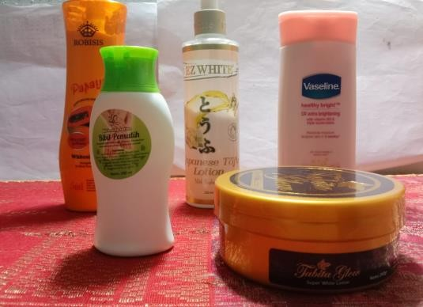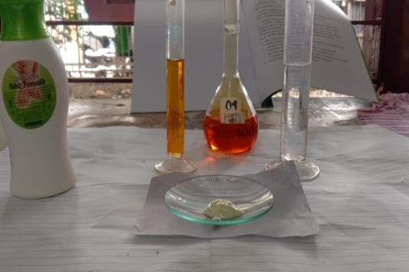

Lotion sampel Penyiapan sampel

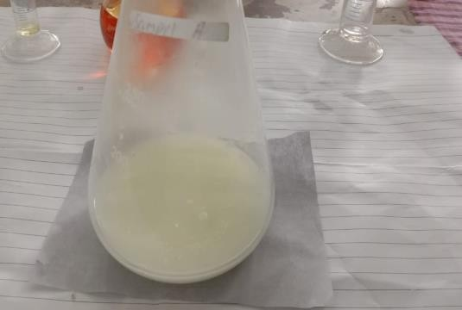 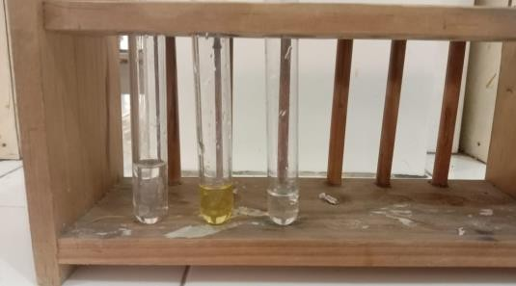

Penyiapan destruksi basah Sampel Kontrol

*(Vaseline healty bright UV extra)*

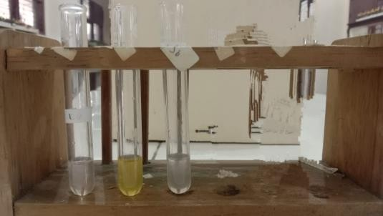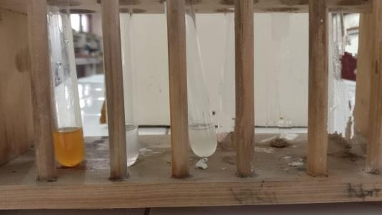

Sampel A Sampel B

*(SYC whitening lotion) (Tabita glow super white lotion)*

26

## DOKUMENTER PENELITIAN

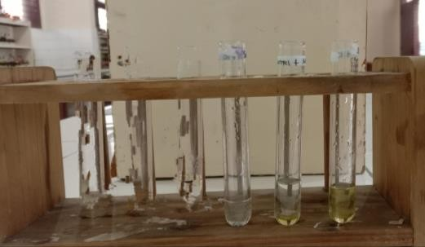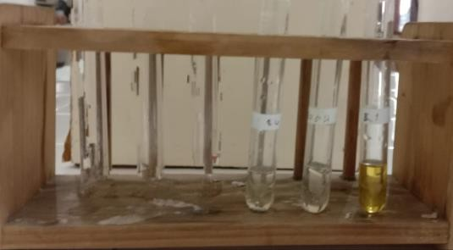

Sampel C Sampel D

*(Robisis papaya whitening lotion) (EZ WHITE japanes tofu lotion)*

Lampiran 2

## PEMBUATAN LARUTAN PEREAKSI

### f. NaOH 1 N

Dik:

N: 1N

n: 1

Mr: 40 gr/mol

Vol: 25 ml = 0.025 L

Penyelesaian:

N = (massa x n) / (Mr x vol)

1 = (massa x 1) / (40 x 0.025)

1 = massa/1 Massa = 1 gr

### Prosedur pembuatan

1. Timbang NaOH sebanyak 1gram kemudian masukkan dalam erlenmeyer (ukuran 25 ml).
2. Larutkan dengan sedikit aquadest dan tunggu sampai dingin
3. Cukupkan hingga 25 ml kemudian tutup
4. Berikan label

Lampiran 3

## SURAT IZIN PENELITIAN

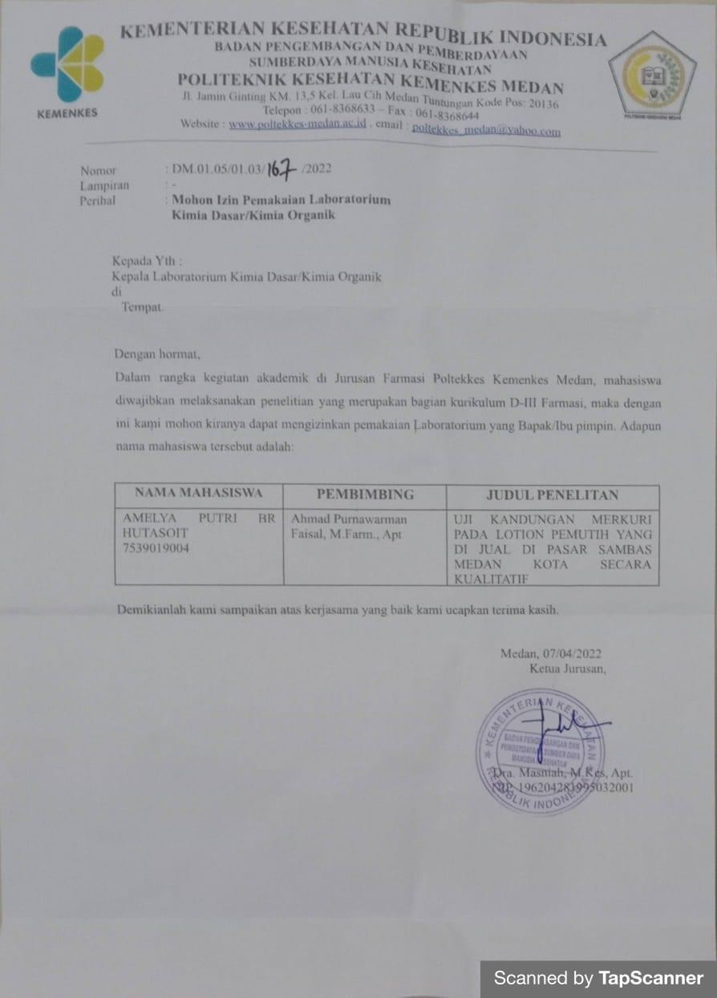

Lampiran 4

## ETICHAL CLEARENCE

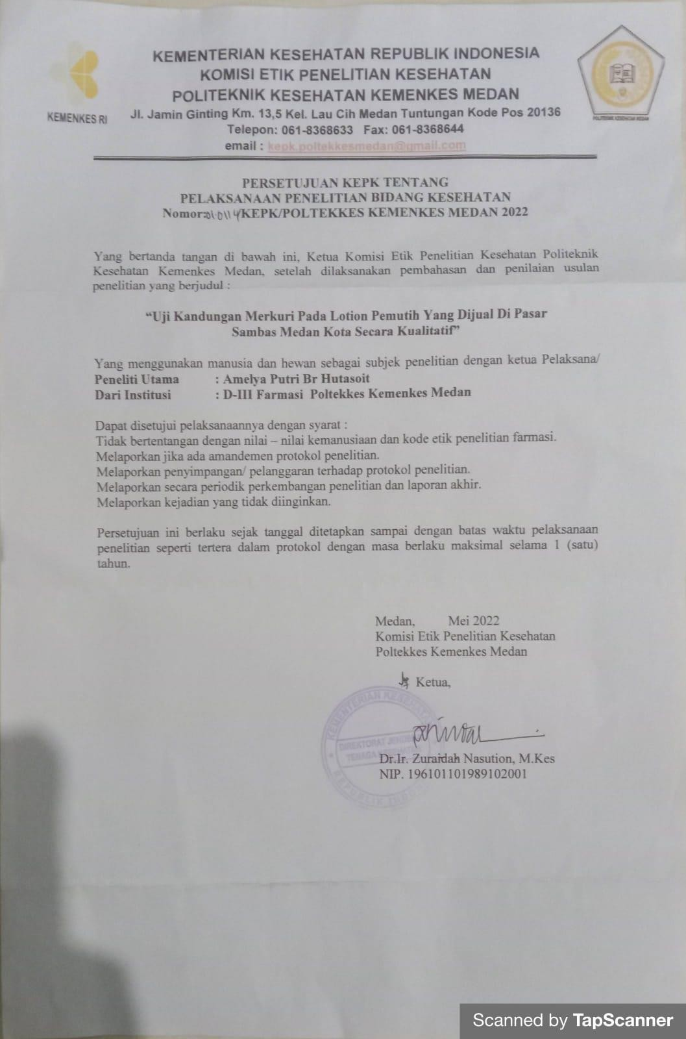

Lampiran 5

## SURAT BEBAS LABORATORIUM

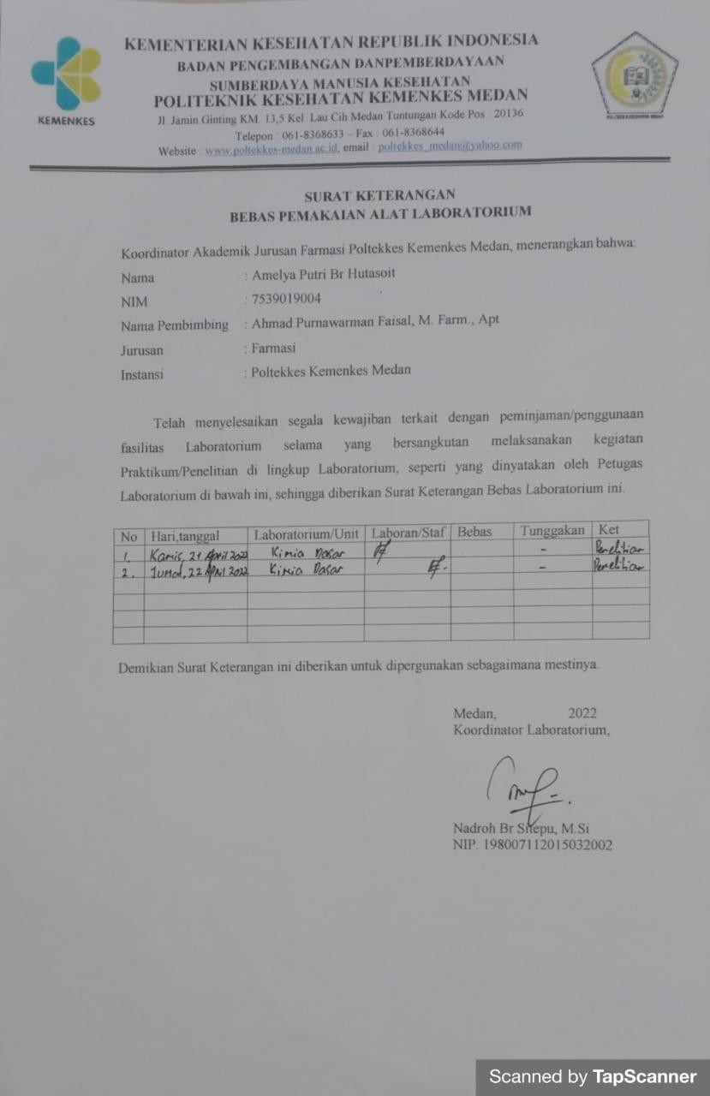

Lampiran 6

## KARTU BIMBINGAN

